Computación Gráfica

Trabajo Práctico Final

Animación en tiempo real

Boldt, Alejandro Horacio (37.041)
Luciani, Ignacio José (43.176)
Sotuyo Dodero, Juan Martín (46.420)

Diciembre 2009

ITBA

Bowling

Se trata del tradicional juego en el cual se hace rodar una bola a través de una pista (línea), al final de la cual hay una serie de bolos que pueden caer por el impacto.

Simulación

En el juego, se han logrado simular las siguientes características:

- Lanzamiento y movimiento de la bola sobre la pista.
- Avance por las canaletas a los costados.
- Choques entre la bola y los pinos.
- Choques entre los pinos y sus caídas.
- La simulación permite al usuario/jugador seleccionar el ángulo de lanzamiento en el plano paralelo a la pista (horizontal), el momento en que suelta la bola el jugador (dentro de la rotación del brazo), y la velocidad con que la arroja.
- Después de cada tirada de bola, desaparecen los pinos que han caído al piso.

Reglas de juego

Cada jugador tiene dos tiros de bola por turno y cada vez que cae algún bolo al suelo, la máquina lo retira antes de volver a tirar la bola. El juego completo se desarrolla a lo largo de diez turnos por jugador.

Sistema de puntuación

Por cada bolo derribado, se sumará un punto al marcador del jugador, siempre y cuando no se den las siguientes circunstancias:

- Haber derribado todos los bolos en el primer lanzamiento de un juego (a esta jugada se le suele llamar strike, pleno o chuza, y se representa en el marcador con una X). En este caso el jugador no podrá utilizar su segundo lanzamiento del juego. Se sumarán diez puntos, más los puntos totales que se consigan en los dos siguientes lanzamientos de bola.
- Haber derribado todos los bolos utilizando los dos lanzamientos del juego (esta jugada se llama spare, medio strike, semipleno o media chuza, se representa en el marcador con una /). Se sumarán diez puntos más los que se consigan en el siguiente lanzamiento de bola.

La máxima puntuación posible es 300 puntos, necesitándose para ello conseguir 12 strikes consecutivos (de la tirada 1 a la 10 y sus dos adicionales correspondientes).

El juego

Inicio

Al dar inicio al juego, el mismo muestra la pantalla del menú principal, como se puede ver en la Figura 1.

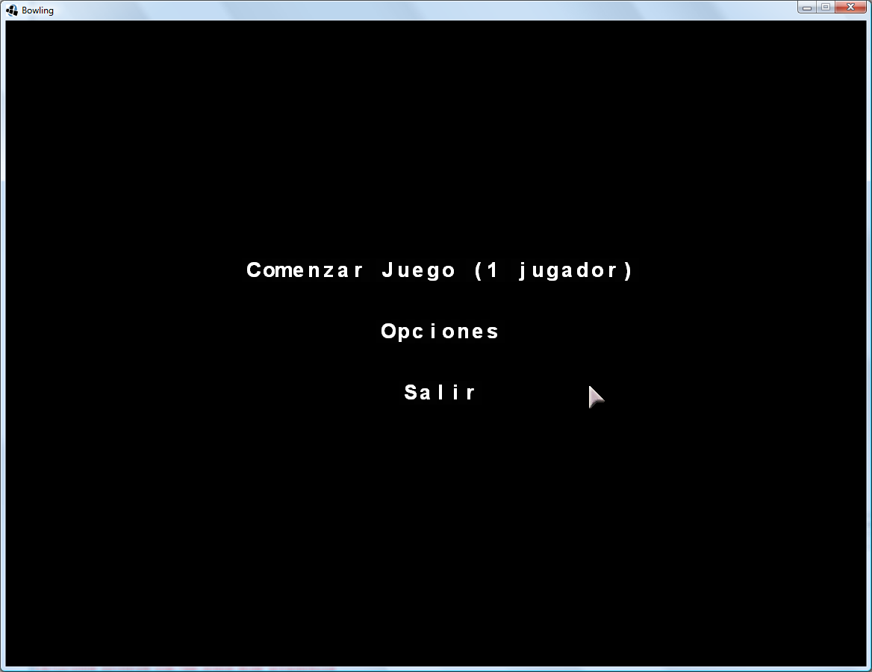
Figura 1. Menú principal

Con el mouse, es posible seleccionar entre las opciones posibles, entre ellas están: la posibilidad de comenzar el juego eligiendo entre la posibilidad de jugar con uno o dos jugadores, la sección de opciones de juego que se detallara más adelante y la opción de salir.

Al ingresar al menú de opciones nos vamos a encontrar con lo siguiente (Figura 2):

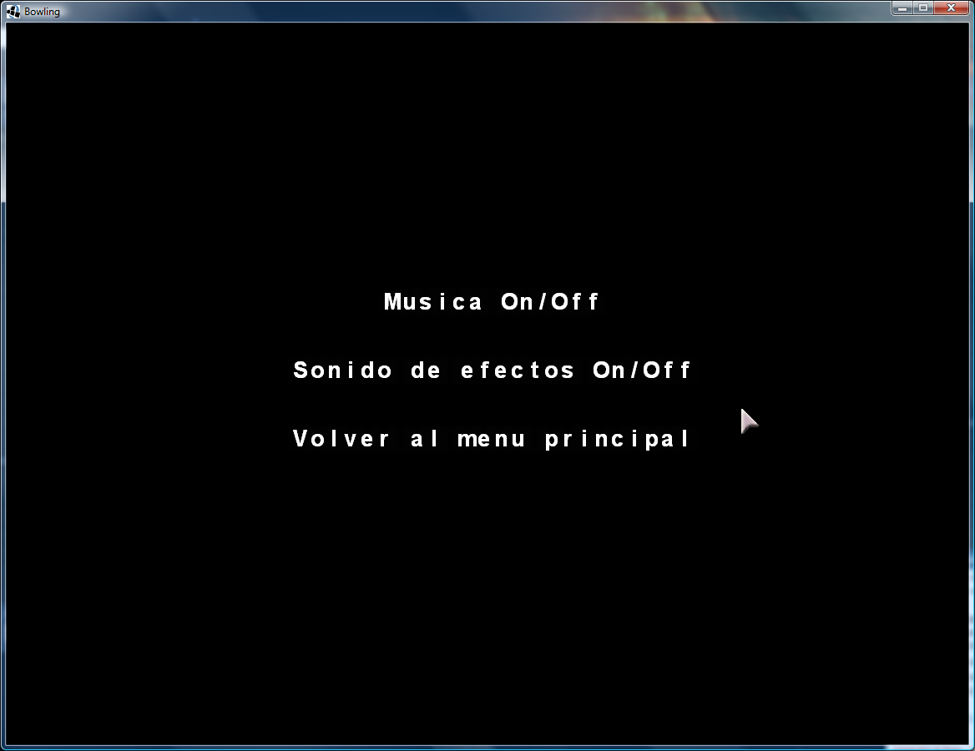
Figura 2. Menú de opciones

En esta pantalla, mediante el Mouse es posible seleccionar las opciones referentes al sonido del juego: Música On/Off para el manejo de la música de fondo del juego, Sonido de efectos On/Off para controlar lo referente a sonidos propios del juego de Bowling.

Una vez que se selecciona la opción para comenzar el juego, se puede apreciar la siguiente pantalla (Figura 3):

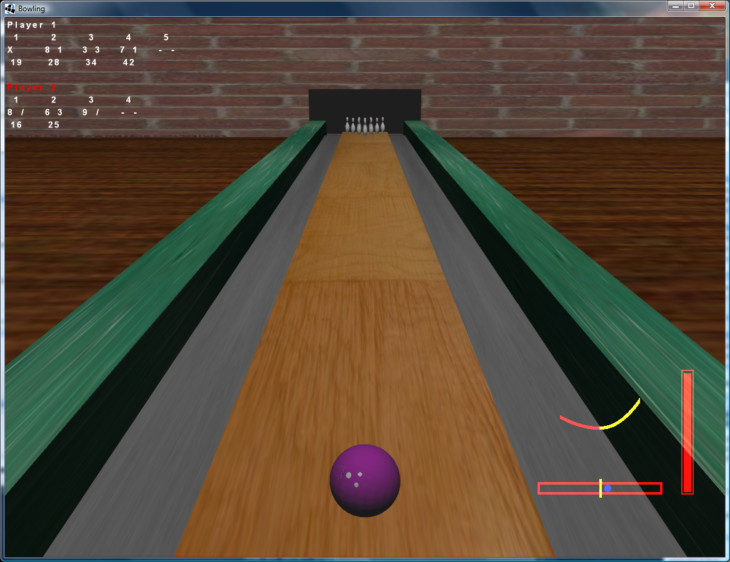
Figura 3. El juego en acción

En la Figura 3, se puede ver el juego en acción. En la parte superior izquierda se cuenta con una visión del puntaje de los jugadores: se detalla el turno del tirador actual mostrando el puntaje del mismo de color rojo, utilizando el sistema de puntuación mencionado anteriormente. Mientras que abajo a la derecha se pueden observar los controles para lanzar la bola (fuerza, dirección, ángulo). Los mismos son barras que se encuentran en constante movimiento, éstos son detenidos por el jugador con la barra espaciadora en el momento que desee, para obtener la fuerza / ángulo requerido para el tiro.

En cualquier momento del juego si se desea salir, se presiona la tecla escape (ESC), la cual muestra un diálogo de confirmación, como se puede ver en la Figura 5. Seleccionando con el Mouse Si se sale del juego, mientras que seleccionando la opción No, se continua la partida. También funciona como pausa del juego.

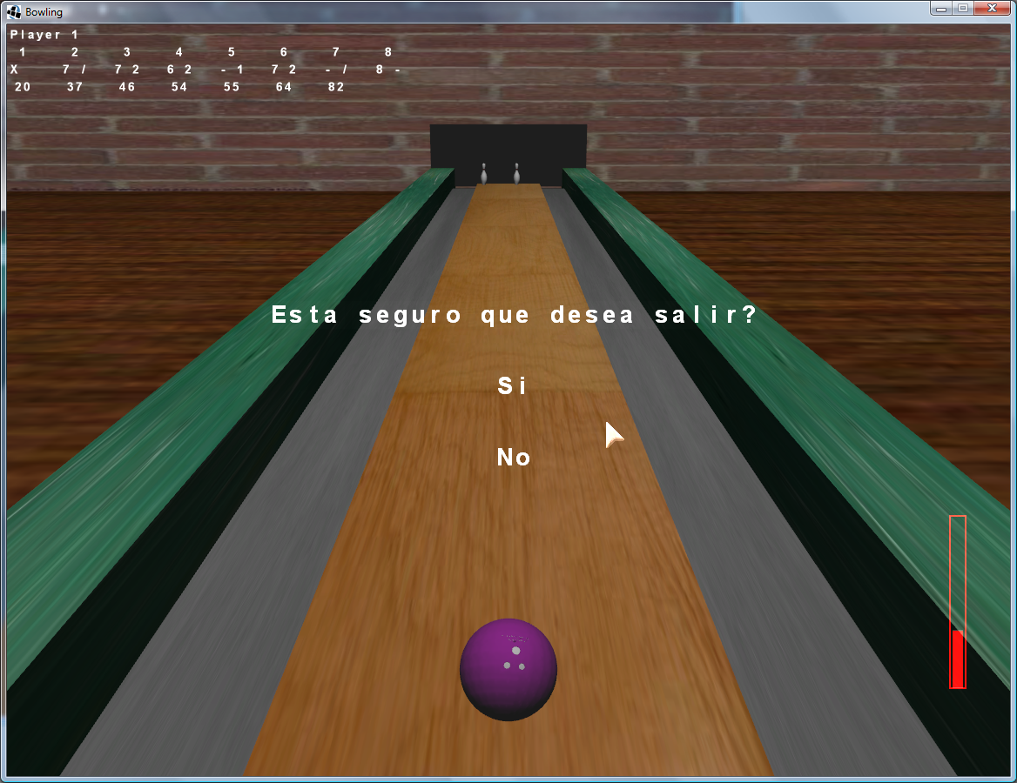
Figura 5. Salir del juego

Una vez terminado el juego por completo, el mismo nos da la opción de jugar una nueva partida o de salir como se puede ver en la Figura 6.

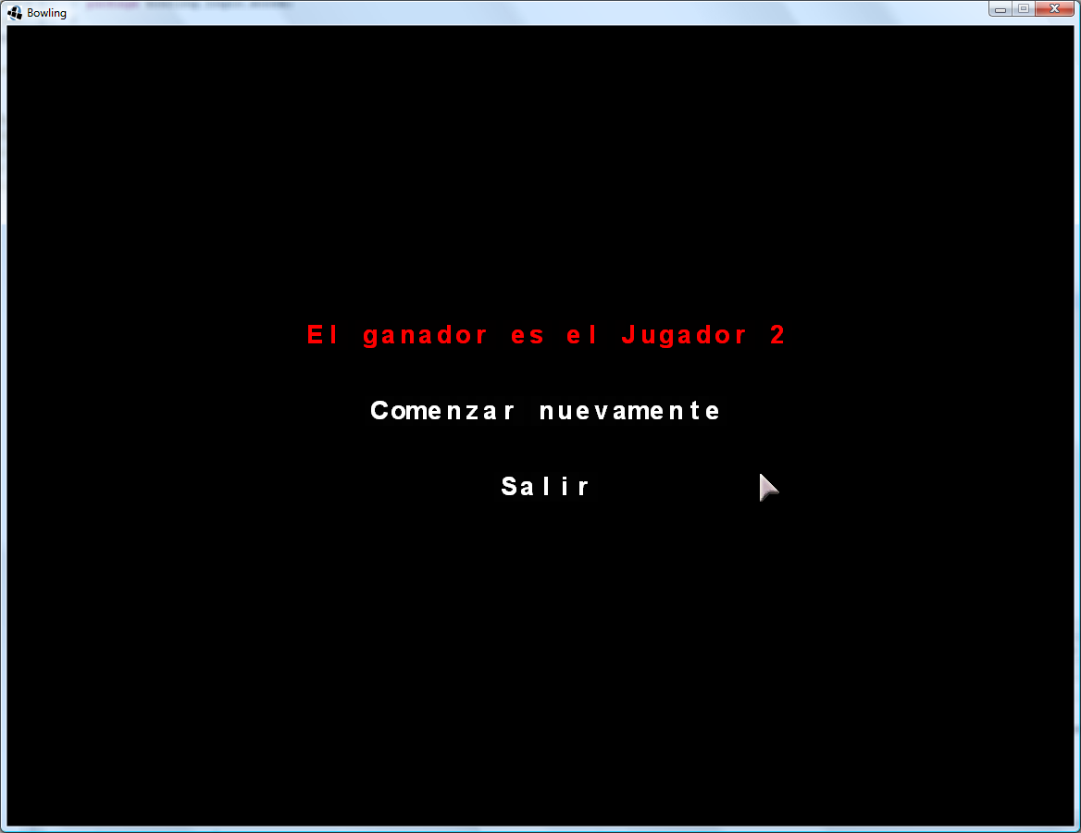
Figura 6. Fin del juego

Frameworks

A continuación se describen brevemente los frameworks utilizados para el desarrollo del juego de Bowling: jMonkey Engine y como motor físico jMonkey Engine Physics.

jMonkey Engine (JME)

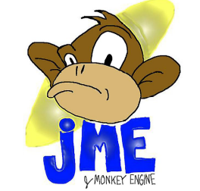
jMonkey Engine es una motor de alta velocidad de gráficos en tiempo real escrito en Java.

En el núcleo del sistema de JME es el scene graph, la estructura de datos que mantiene los datos del mundo. Las relaciones entre los datos del juego (geometría, sonido, física, etc.) se mantienen en una estructura de árbol, con nodos hoja que representan los elementos básicos del juego. La organización del scene graph es muy importante y por lo general depende de la aplicación. Sin embargo, típicamente, el scene graph representa a una gran cantidad de datos que se ha roto en pedazos más pequeños de fácil mantenimiento. Normalmente, estas piezas se agrupan en algún tipo de relación, con mucha frecuencia por localidad espacial. Esta agrupación permite que una gran parte de los datos del juego de ser eliminado de la transformación, si no son necesarios para mostrar la escena actual.
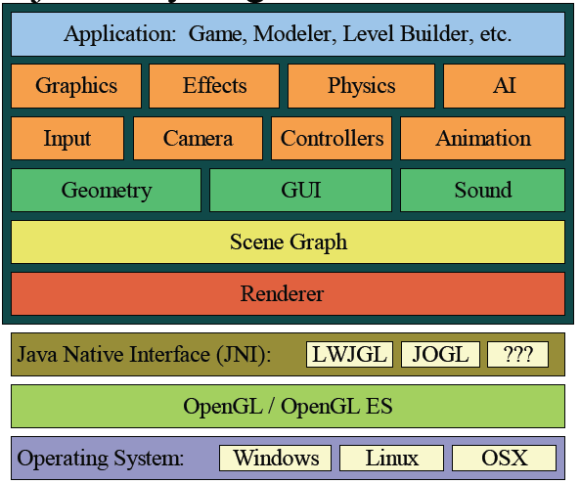
En la figura de la izquierda se muestra la arquitectura del motor.

Para la implementación del Bowling se optó por extender de la rama SimpleGame (hay otras dos aparte: BaseGame y StandardGame) ya que la misma proporciona casi toda la funcionalidad necesaria para obtener un simple juego en funcionamiento. Está diseñado para el uso rápido y fácil de prototipos. Proporciona los básicos necesarios para la implementación de lo necesario en nuestro juego, además de que la mayoría de demos de JME utilizar el tipo de SimpleGame, lo cual fue de gran ayuda al momento de la implementación.

Motor físico jMonkey Physics

JMonkeyEngine Physics proporciona una interfaz entre JMonkey Engine y ODE (Open Dynamics Engine). Está basada en una versión ligeramente modificada de odejava, y proporciona una manera muy fácil crear un mundo con física y la posibilidad de agregar objetos al mismo. El objetivo es proporcionar características avanzadas y potentes correspondientes a la física de los juego implementados con JME.
La Biblioteca JME Physics es completamente de código abierto bajo la licencia BSD.

Decisiones de implementación

- Todos los modelos que corresponden a los objetos que conforman la escena son levantados desde archivos Sunflow, lo que implica que pueden ser modificados a gusto del usuario sin necesidad de recompilar los códigos fuente.
- Para la implementación de la bola lo que se hizo fue: obtener el modelo de un mesh para el rendering, pero para la física de la misma se utilizó una esfera, ya que el mesh no cumplía con las propiedades físicas correspondientes. En cambio para los pinos se implementa todo a partir del mesh levantado de archivo sunflow.
- Para el cálculo de la dirección vertical se computa la derivada sobre la curva del gráfico. El procedimiento es: mirar sobre el jpg que se dibuja cuál es la pendiente de la curva, se chequea hasta donde pintó, se mueve 2 pixeles para cada lado, tira la cuerda y le computa la pendiente.
- Limitaciones de JME: como JME no hace sombras, y no hace reflejos de luces (no fue posible hacer una bola brillante que refleje la luz) respecto de reflejos y sombras.

Posibles extensiones

Algunas mejores que pueden realizarse a la aplicación son:

- Motion Blur.
- Modelo de iluminación Phong o mejor.
- Soporte para juego en red.

Conclusiones

Consideramos la realización del juego de Bowling, siendo caso particular de Animación en tiempo real, como un trabajo que nuclea parte de todas las áreas vistas a lo largo de la carrera, desde Física hasta Computación Gráfica.
Además notamos la importancia de la optimización de algoritmos para poder obtener un resultado de alta jugabilidad para los usuarios.
Más allá de la facilidad que implicó en el desarrollo la utilización de los Frameworks para la realización del juego fue un poco costoso el aprendizaje en algunos casos debido a la carencia de documentación de algunos sectores de código de los mismos.

Bibliografía
- Material de la cátedra Computación gráfica.
- JMonkeyEngine: http://www.jmonkeyengine.com
- JMonkeyEngine Physics: http://jme-physics.sourceforge.net
- Wikipedia: http://www.wikipedia.org

